Zadanie egzaminacyjne

Witryna internetowa
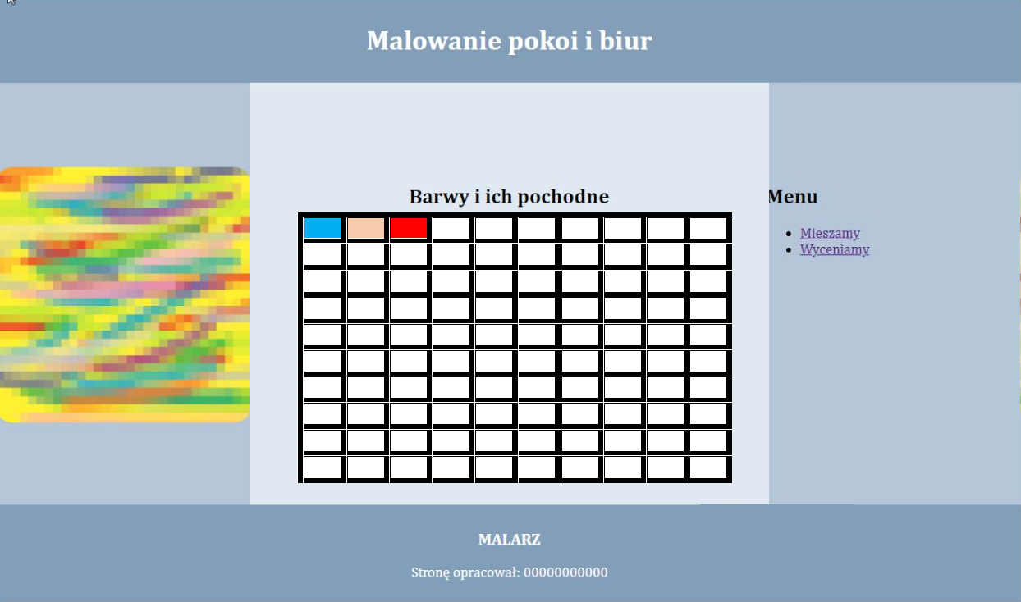
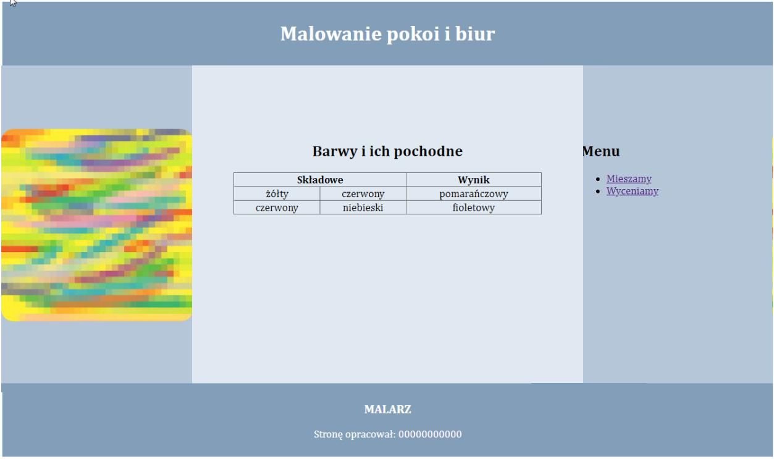

Obraz 1. Podstrona mieszamy.html

Cechy witryny:
– Składa się z podstron mieszamy.html i cena.html. Podstrony różnią się jedynie blokiem środkowym.

Cechy wspólne obu podstron:
- Zapisane w języku HTML 5
- Jawnie zastosowany właściwy standard kodowania polskich znaków
- Zadeklarowany język witryny: polski
- Tytuł strony widoczny na karcie przeglądarki: „malarz”
- Arkusz stylów w pliku o nazwie styl_1.css prawidłowo połączony z kodem strony

- Podział strony na bloki: na górze blok banera, poniżej trzy bloki: lewy, środkowy i prawy, na dole blok stopki. Podział zrealizowany za pomocą znaczników sekcji tak, aby po uruchomieniu w przeglądarce wygląd układu bloków był zgodny z obrazem 2
- Zawartość banera: nagłówek pierwszego stopnia o treści: „Malowanie pokoi i biur”
- Zawartość bloku prawego:
  - Nagłówek drugiego stopnia o treści: „Menu”
  - Lista punktowana (nieuporządkowana) z elementami:
      - Odnośnik o treści: „Mieszamy”, prowadzący do strony mieszamy.html
      - Odnośnik o treści: „Wyceniamy” prowadzący do strony cena.html
- Zawartość bloku lewego:
  - Obraz o nazwie obraz.jpg i tekście alternatywnym: „Próbki farb”
  - Obraz ma się animować co 2 sekundy w ten sposób, że pojawia się na przemian obraz oryginalny i jego negatyw

- Zawartość stopki:
    - nagłówek trzeciego stopnia o treści: „MALARZ”
    - paragraf (akapit) „Stronę opracował:”, dalej wstawiony numer zdającego

Zawartość bloku środkowego podstrony mieszamy.html
- nagłówek drugiego stopnia o treści: „Barwy i ich pochodne”

- tabela o wymiarach 10/10, szerokość komórki 30, wysokość komórki 25.

- W każdej komórce ma się pojawić losowy kolor z palety rgb, który się zmieni po odświeżeniu

Zawartość bloku środkowego podstrony cena.html – obraz 2:
- Nagłówek drugiego stopnia o treści: „Zapotrzebowanie na farbę”

- Pierwsze pole edycyjne typu numerycznego poprzedzone napisem „Długość ścian (m):”.

- Drugie pole edycyjne typu numerycznego poprzedzone napisem „Wysokość pomieszczeń (m):”.

- Przycisk „Policz”, po jego wybraniu uruchamia się skrypt.

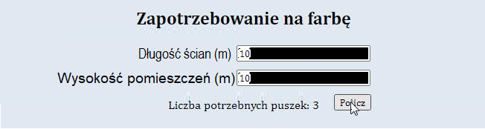

Obraz 2. Fragment bloku środkowego podstrony cena.html, stan po wciśnięciu przycisku

Styl CSS

Styl CSS zdefiniowany w całości w zewnętrznym pliku o nazwie styl_1.css. Arkusz CSS zawiera formatowanie:
– Ustawione domyślne wartości dla wszystkich selektorów stylu CSS: krój czcionki Cambria

– Wspólne dla banera i stopki: kolor tła: #829EB9, biały kolor czcionki, tekst wyśrodkowany, marginesy wewnętrzne: 11 px

– Wspólne dla bloków lewego i prawego: kolor tła: #B3C6D9, wysokość 380 px, szerokość: 23%, margines wewnętrzny górny: 110 px

– Dla bloku środkowego: kolor tła: #E0E9F1, wysokość 400 px, szerokość: 50%, tekst wyśrodkowany, margines wewnętrzny górny: 110 px

– Dla selektora tabeli: obramowanie linią ciągłą o szerokości 1 px i kolorze DimGray, szerokość 80%, marginesy zewnętrzne automatycznie wyliczane przez przeglądarkę, obramowanie połączone
w jedną linię

– Dla selektora komórki tabeli i komórki nagłówkowej: obramowanie linią ciągłą o szerokości 1 px i kolorze DimGray, obramowanie połączone w jedną linię

– Gdy kursor myszy znajdzie się na komórce tabeli jej kolor tła zamienia się na SteelBlue a kolor czcionki na biały

– Dla selektora obrazu: szerokość 100%, zaokrąglenie rogów 20 px

Uwaga: style CSS dla tabeli, komórki tabeli, komórki nagłówkowej i obrazu należy zdefiniować wyłącznie przy pomocy selektora dla znaczników obrazu, tabeli, komórki tabeli i komórki nagłówkowej. Jest to uwarunkowane projektem późniejszej rozbudowy witryny.

Skrypt
Skrypt wykonywany po stronie przeglądarki, na podstronie cena.html ma za zadanie:
– Pobrać z pola edycyjnego parametry pomieszczenia do malowania

– Na podstawie pobranej wartości wyliczyć minimalną liczbę puszek wystarczającą do pomalowania tej powierzchni, przy założeniu, że:
– Jedna puszka zawiera 1 litr farby
– 1 litr farby wystarcza do pomalowania powierzchni 4 m²

– Obliczona liczba puszek jest liczbą naturalną, zaokrągloną w górę, np. do pomalowania powierzchni 6 m², potrzeba 2 puszek, a nie 1,5
– Obliczony wynik jest wyświetlony pod przyciskiem i poprzedzony napisem o treści: „Liczba potrzebnych puszek: ” – obraz 2.

UWAGA: Po zakończeniu pracy utwórz w folderze z numerem zdającego plik tekstowy o nazwie przeglądarka.txt. Zapisz w nim nazwę przeglądarki internetowej, w której weryfikowana była poprawność działania witryny.

Czas przeznaczony na wykonanie zadania wynosi 150 minut.

Ocenie będzie podlegać 4 rezultaty:
– zawartość witryny internetowej,
– działanie witryny internetowej,
– styl CSS witryny internetowej,
– skrypt.

Tabela 1. Wybrane pola i metody modelu DOM języka JavaScript

Wyszukiwanie elementów Zmiana elementów

document.getElementById(id)
document.getElementsByTagName(TagName)

document.getElementsByClassName(ClassName)

document.getElementsByName(ElementName)

element.innerHTML = "nowa zawartość" element.attribute_name = "nowa wartość" element.setAttribute(atrybut, wartosc) element.style.property_name = "nowa wartość"

 | Operacje na elementach dokumentu |  |  | Wybrane właściwości obiektu style
 | document.createElement(element) |  |  | backgroundColor color
 | document.removeChild(element) |  |  | fontSize
 | document.appendChild(element) |  |  | fontStyle = "normal | italic | oblique | initial | inherit"
 | document.replaceChild(element) |  |  | fontWeight = "normal | lighter | bold | bolder | value |
 | document.write(text) |  |  | initial | inherit"
 |  |  |  | listStyleType = "circle | decimal | disc | none | square |
 |  |  |  | initial... "
Wybrane zdarzenia HTML
 | Zdarzenia myszy | Zdarzenia klawiatury |  |  | Zdarzenia obiektów
 | onclick | onkeydown |  |  | onload
 | ondblclick | onkeypress |  |  | onresize
 | onmouseover | onkeyup |  |  | onfocusin
 | onmouseout |  |  |  | onfocusout
 | Elementy formularzy |  | Metody i pola obiektu string (JS)
 | Ważniejsze typy pola input: button, checkbox, |  | Length
 | number, password, radio, text |  | indexOf(text)
 | Inne elementy: select, textarea |  | search(text)
 |  |  | substr(startIndex, endIndex)
 |  |  | replace(textToReplace, newText)
 |  |  | toUpperCase()
 |  |  | toLowerCase()

